**TALLER DE MATEMATICAS – 10º**(Resolución de triángulos Rectángulos)  
Prof. José David Ojeda M.

1. Sabiendo que la torre Eiffel mide 300 m de altura, ¿Cuánto hay que alejarse para que su extremo se vea, desde el suelo, 40° por encima de la horizontal?
2. Un camino pendiente forma un ángulo de 18° con la horizontal. Al recorrer 150 m por dicha pendiente, ¿Cuántos metros se ha ascendido en vertical?
3. Una persona que mide 1.70 m de altura, observa el extremo superior del asta de una bandera con un ángulo de elevación de 35°, si se encuentra a 5 metros del pie del asta, ¿Qué altura tiene el asta de la bandera?
4. Desde el suelo vemos el punto más alto de un edificio con un ángulo de 60°. Nos alejamos 6 metros en línea recta y este ángulo es de 50°. ¿Cuál es la altura del edificio?

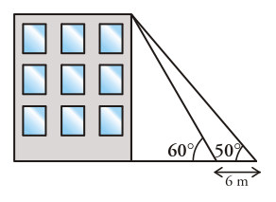

1. Un ave está posada en la copa de un árbol y observa el extremo de la sombre que proyecta el árbol en el piso con un ángulo de depresión de 55° con respecto a la horizontal, si la sombra proyectada en el piso mide 9.5 m, ¿Cuál es la altura del árbol?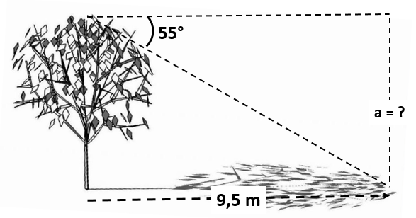
2. Un ingeniero observa con un teodolito la cima de un cerro con un ángulo de elevación de 43°, luego se acerca 32 m y el nuevo ángulo de elevación es de 67°. ¿Cuál es la altura del cerro, si el teodolito mide 1,75m de altura?
3. Desde una determinada posición en un camino, una persona observa la parte más alta de una torre de alta tensión con un ángulo de elevación de 28°. Si avanza 46 m en línea recta hacia la base de la torre, divisa ahora su parte más alta con un ángulo de elevación de 48°.Considerando que la vista del observador está a 1,70 metros del suelo. ¿Cuál es la altura de la torre?
4. Juan y Andrés están separados por una distancia de 60 m, si observan un globo sobrevolar con ángulos correspondientes de 38° y 51° como muestra la gráfica, determinar la altura a la cual vuela el globo.

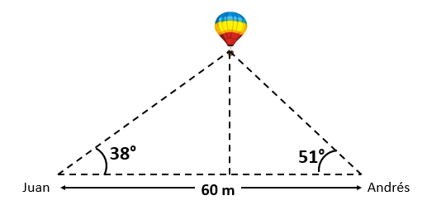

1. Un avión que vuela a 1200 m, detecta dos barcos delante de el con ángulos de depresión con respecto a la horizontal de 31° y 42° respectivamente, hallar la distancia entre los barcos.
2. Desde la cubierta de un barco a 20 m de altura arriba del nivel de agua, se observa una balsa con un ángulo de depresión de 24° con respecto a la horizontal, hallar la distancia del barco y la balsa.

Nota: Realizar los cálculos aplicando los procedimientos descritos en clase.